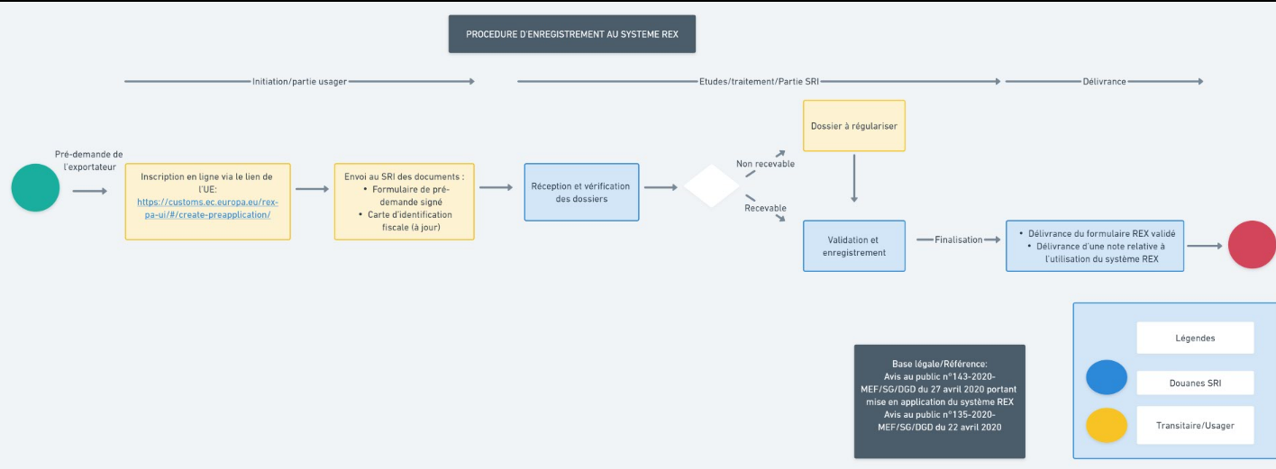

[enrex.mg@gmail.com](mailto:enrex.mg@gmail.com)

034.49.541.23